Índice general

Equipo previo. HP ProBook 450 G6 y Dell 19 Monitor - E1916HV 4

HP ProBook 450 G6 4

Especificaciones base 4

Eficiencia energética 4

Huella de carbono del equipo 5

Enlaces de interés: 5

Dell 19 Monitor - E1916HV 5

Eficiencia energética 7

Huella de carbono del monitor 7

Enlaces de interés 7

Opciones económicas (gama baja) 8

Opción 1. Dell Latitude 5440 8

Especificaciones base 8

Eficiencia energética 8

Huella de carbono 9

Enlaces de interés: 9

Opción 2. Portátil Lenovo ThinkPad L13 Gen 4 9

Especificaciones base 9

Eficiencia energética 9

Huella de carbono 10

Enlaces de interés: 10

Opción 3. Portátil Asus Zenbook S 13 10

Especificaciones base 10

Eficiencia energética 11

Huella de carbono 11

Enlaces de interés: 11

Monitor Dell S2421HN 11

Especificaciones base 11

Eficiencia energética 13

Huella de carbono del monitor 13

Eficiencia energética 14

Comparativa de ordenadores (gama baja) 14

Opciones equilibradas (gama media) 14

Opción 1. HP Pavilion Plus 16-ab0004ns 14

Especificaciones base 14

Eficiencia energética 15

Huella de carbono del equipo 15

Enlaces de interés: 15

Opción 2. Apple MacBook Air 13 pulgadas (2023) 15

Especificaciones base 16

Eficiencia energética 16

Huella de carbono del equipo 16

Enlaces de interés: 16

Opción 3. DELL Precision 3580 17

Especificaciones base 17

Eficiencia energética 17

Huella de carbono del equipo 17

Monitor LG 29WP500-B 18

Especificaciones base 18

Eficiencia energética 19

Huella de carbono del monitor 19

Comparativa de ordenadores (gama media) 20

Opciones más costosas (gama alta) 20

Opción 1. Lenovo ThinkPad X1 Carbon Gen 11 20

Especificaciones base 20

Eficiencia energética 21

Huella de carbono del equipo 21

Enlaces de interés: 21

Opción 2. Apple MacBook Pro-14 pulgadas (2023) 22

Especificaciones base 22

Eficiencia energética 22

Huella de carbono del equipo 23

Enlaces de interés: 23

Opción 3. Dell XPS 15 23

Especificaciones base 23

Eficiencia energética 23

Huella de carbono del equipo 24

Enlaces de interés: 24

Monitor. Lenovo G32qc-10 31.5" LED Wide QuadHD 144HZ FreeSync Curva 24

Especificación base 24

Eficiencia Energética 26

Huella de carbono del monitor 26

Enlaces de interés 26

Comparativa de ordenadores (gama alta) 26

Comparativa de ordenadores (el mejor de cada gama) 27

Comparativa de monitores (todas las gamas) 27

Conclusión 28

Anexos 28

# Equipo previo. HP ProBook 450 G6 y Dell 19 Monitor - E1916HV

## HP ProBook 450 G6

[Ver ordenador](https://support.hp.com/es-es/document/c06195762)

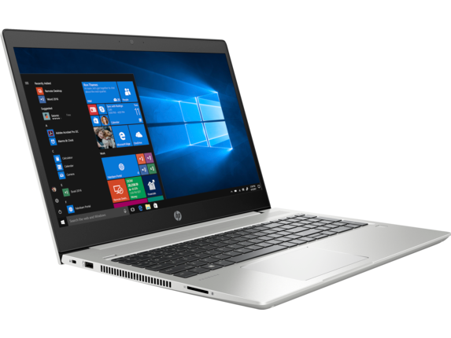

## Especificaciones base

|  |  |  |  |  |  |  |  |
| --- | --- | --- | --- | --- | --- | --- | --- |
| Marca | Modelo | Procesador | RAM | Gráfica | Almacenamiento | Pantalla | Batería |
| HP | ProBook 450 G6 | I5-8265U | 16 GB  SDRAM DDR4-2400 | Intel UHD 620 (Integrados)  NVIDIA GeForce MX130 | SSD TLC PCIe Gen 3x4 NVMe de 512 GB | FHD LED  250 nits  15.6” | 65 W |

**Precio (I.V.A. Incl.):** 900€

**Sistema Operativo instalado**: Windows 10 Pro 64 bits.

### Eficiencia energética

Certificados:

* IEEE 1680.1 (EPEAT) Silver.
* RoHS.
* California Proposition 65.
* ISO11469.

### Huella de carbono del equipo

* **Huella total estimada**: 195-340 kgCO2e

### Enlaces de interés:

* [Informe de la huella de carbono](https://h20195.www2.hp.com/v2/GetDocument.aspx?docname=c07524967)

## Dell 19 Monitor - E1916HV

[Ver monitor](https://web.archive.org/web/20230427164958/https:/www.dell.com/en-us/shop/dell-19-monitor-e1916hv/apd/210-agmg/monitors-monitor-accessories#techspecs_section) (solamente accesible por Internet archive)

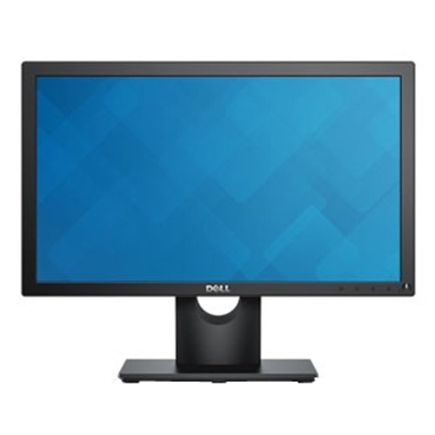

* **General**
  + Tipo de Pantalla: Monitor LCD con retroiluminación LED / matriz activa TFT
  + Tamaño Diagonal: 19"
  + Tamaño Visible: 18.51"
  + Tipo de Panel: TN
  + Relación de Aspecto: 16:9
  + Resolución Nativa: 1366 x 768 a 60 Hz
  + Paso de Píxel: 0.3 mm
  + Brillo: 200 cd/m²
  + Relación de Contraste: 600:1
  + Soporte de Color: 16.7 millones de colores
  + Tiempo de Respuesta: 5 ms (de negro a blanco)
  + Tasa de Refresco Vertical: 56 - 76 Hz
  + Tasa de Refresco Horizontal: 30 - 83 kHz
  + Ancho de Banda de Vídeo: 85.5 MHz
  + Ángulo de Visión Horizontal: 90
  + Ángulo de Visión Vertical: 65
  + Recubrimiento de Pantalla: Antirreflejo, revestimiento duro 3H
  + Tecnología de Retroiluminación: WLED
* **Controles y Ajustes**
  + Brillo, contraste, posición H/V, nitidez, temperatura de color, fase, reloj, control de aspecto
  + Idiomas del OSD: chino (simplificado), portugués brasileño, inglés, alemán, francés, ruso, español, japonés
* **Características**
  + Gama de colores 72% (CIE 1931), gama de colores 85% (CIE 1976), Color Personalizado de Dell, tecnología sin parpadeo, Medidor de Energía, control de atenuación de retroiluminación, sistema de barra de luz LED
  + Color: Negro
* **Dimensiones y Peso**
  + Dimensiones (Ancho x Profundidad x Altura): 17.5 pulg x 6.6 pulg x 14.1 pulg - con soporte
  + Peso: 6 kg
* **Conectividad**
  + Interfaces: VGA
* **Mecánico**
  + Ajustes de Posición de la Pantalla: Inclinación
  + Ángulo de Inclinación: -6/+22
  + Interfaz de Montaje VESA: 100 x 100 mm
* **Diverso**
  + Características: Ranura de bloqueo de seguridad (el candado se vende por separado), indicador LED, gestión integrada de cables, soporte de interfaz VESA, ranuras de montaje de Dell Soundbar
  + Accesorios Incluidos: Soporte, cubierta de tornillo VESA
  + Cables Incluidos: 1 x cable VGA - VGA a VGA
  + Kit de Montaje: Opcional
  + Normas Cumplidas: ENERGY STAR, CECP, Registrado en EPEAT donde sea aplicable.
* **Seguridad**
  + Tipo de Ranura de Seguridad: Ranura de seguridad Kensington
* **Energía**
  + Voltaje Requerido: AC 120/230 V (50/60 Hz)
  + Consumo de Energía (Modo Encendido): 13.3 W
  + Consumo de Energía Operativo: 17 Watt
  + Consumo de Energía en Modo de Espera: 0.3 Watt
  + Consumo de Energía en Modo de Suspensión: 0.3 Watt
* **Precio (I.V.A. Incl.):** 60€ (Accedido el 11 de febrero de 2024).

### Eficiencia energética

* **Consumo energético**: 36.62 kWh

### Huella de carbono del monitor

* **Huella total**: 433 kg CO2e

### Enlaces de interés

* [Documento footprint del monitor](https://dell.com/en-us/dt/corporate/social-impact/advancing-sustainability/climate-action/product-carbon-footprints.htm#tab0=2&pdf-overlay=//www.delltechnologies.com/asset/en-us/products/electronics-and-accessories/technical-support/e1916h_monitor_pcf_datasheet.pdf)

# Opciones económicas (gama baja)

A continuación, se presentan tres opciones de entrada para el ámbito profesional. Esta gama constará de tres opciones con un coste inferior a 1300€.

## Opción 1. Dell Latitude 5440

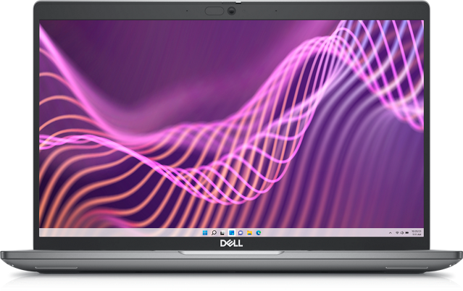[Ver ordenador](https://www.dell.com/es-es/shop/port%C3%A1tiles-dell/latitude-5440-port%C3%A1til/spd/latitude-14-5440-laptop/s005l544014es_vp#tech-specs-anchor)

### Especificaciones base

|  |  |  |  |  |  |  |  |
| --- | --- | --- | --- | --- | --- | --- | --- |
| Marca | Modelo | Procesador | RAM | Gráfica | Almacenamiento | Pantalla | Batería |
| Dell | Latitude 5440 | I5-1335U 13th 10 núcleos 12 MB caché | 16GB DDR4 3200 MT/s | - | 256GB M.2 NVMe clase 35 | FHD IPS 250 nits | 65W |

**Precio (I.V.A. Incl.):** 931,69€ (Accedido el 10 de febrero de 2024).

**Sistema Operativo instalado**: Windows 11 Pro-64 bits.

### Eficiencia energética

* Cuenta con el registro **EPEAT Gold.**
* Etiqueta Energy star.
* Certificado TCO 9th.
* Cumple los más altos estándares en GEC (Global Electronics Council).
* Embalajes 100% reciclados.
* Equipo desarrollado con un 64% de plásticos reciclados y renovables.
* Consumo de electricidad medio anual del equipo.

### Huella de carbono

* **Huella total estimada**: 286 kgCO2e

### Enlaces de interés:

* [Ficha ténica dell Latitude 5440](https://www.delltechnologies.com/asset/en-us/products/thin-clients/technical-support/latitude-5440-thin-client-solution-ccw-spec-sheet.pdf?ref=cpcl_thin-client-solution-latitude-5440-hero-content1_cta_secondaryv2_viewtechspecs)
* [Documento footprint del equipo](https://www.dell.com/en-us/dt/corporate/social-impact/advancing-sustainability/climate-action/product-carbon-footprints.htm#tab0=1&pdf-overlay=//www.delltechnologies.com/asset/en-us/products/laptops-and-2-in-1s/technical-support/dell-latitude-5440-pcf-datasheet.pdf)

## Opción 2. Portátil Lenovo ThinkPad L13 Gen 4

[Ver ordenador](https://www.lenovo.com/es/es/p/laptops/thinkpad/thinkpadl/thinkpad-l13-gen-4-(13-inch-intel)/len101t0078#tech_specs)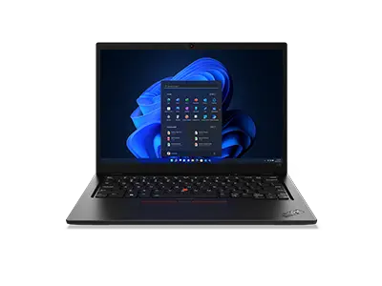

### Especificaciones base

|  |  |  |  |  |  |  |  |
| --- | --- | --- | --- | --- | --- | --- | --- |
| Marca | Modelo | Procesador | RAM | Gráfica | Almacenamiento | Pantalla | Batería |
| Lenovo | ThinkPad L13 Gen 4 | i5-1335U 13th | 16GB DDR5 Soldado | Intel Iris Xe | 512GB M.2 2242 PCIe Gen4 TLC Opal | WUXGA IPS 300 nits 60 Hz | Polímero de litio 4 celdas 46 Wh |

**Precio (I.V.A. Incl.):** 995,15 € (Accedido el 10 de febrero de 2024).

**Sistema Operativo instalado**: Windows 11 Pro-64 bits.

### Eficiencia energética

* Cuenta con el registro **EPEAT Gold.**
* Etiqueta Energy star.
* Certificado TCO 9th.
* Cumple los más altos estándares en GEC (Global Electronics Council).
* Embalajes 100% reciclados.
* Equipo desarrollado con un 64% de plásticos reciclados y renovables.

### Huella de carbono

Para este equipo no es posible obtener la huella de carbono. A continuación, se especifica la huella de carbono para el mismo equipo de una generación posterior (Quinta generación).

* **Huella total estimada**: 290+/-58 kgCO2e

### Enlaces de interés:

* [Ver ficha técnica](https://psref.lenovo.com/syspool/Sys/PDF/ThinkPad/ThinkPad_L13_Gen_4_Intel/ThinkPad_L13_Gen_4_Intel_Spec.pdf)
* [Documento footprint del equipo](https://p1-ofp.static.pub/ShareResource/compliance/eco-declaration/pdfs/Batch8/eco-thinkpad-l13-l13-yoga-gen-4-amd_s2-s2-yoga-gen-8-amd.pdf)
* [Ficha técnica del equipo anterior](https://static.lenovo.com/ww/docs/regulatory/PCF-ThinkPad-L13_S2-5th-Gen_L13-Yoga_S2-Yoga-5th-Gen.pdf)

## Opción 3. Portátil Asus Zenbook S 13

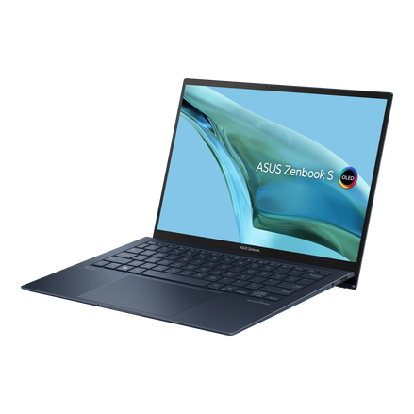[Ver ordenador](https://estore.asus.com/es/90nb0z93-m00cy0-asus-zenbook-s-13-oled-ux5304.html)

### Especificaciones base

|  |  |  |  |  |  |  |  |
| --- | --- | --- | --- | --- | --- | --- | --- |
| Marca | Modelo | Procesador | RAM | Gráfica | Almacenamiento | Pantalla | Batería |
| Asus | ZenBook S 13 UX5304VA-NQ172W | i7-1355U 13th | 16GB DDR5 Soldado | Intel Iris Xe | 1TB PCIE G3 SSD | WQXGA+ OLED 550 nits 60 Hz 13.3” | Polímero de litio 4 celdas 63 Wh |

**Precio (I.V.A. Incl.):** 1.299,00€ (Accedido el 10 de febrero de 2024).

**Sistema Operativo instalado**: Windows 11 Home 64 bits.

Certificación Estándar US MIL-STD 810H de grado militar.

### Eficiencia energética

* Cuenta con el registro **EPEAT Gold** con Climate+**.**
* Etiqueta Energy star 8.0.
* Neutralidad de carbono.
* RoHS
* REACH
* Embalajes 100% reciclados.

### Huella de carbono

* **Huella total estimada**: 213 kgCO2e

### Enlaces de interés:

* [Documento footprint del equipo](https://esg.asus.com/files/carbon_footprint/Product-Carbon-Footprint-Report_UX5304V.pdf)

## Monitor Dell S2421HN

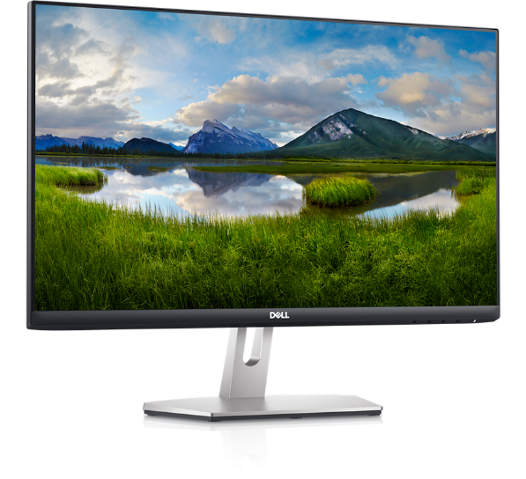[Ver monitor](https://www.dell.com/es-es/shop/monitor-dell-24-s2421hn/apd/210-axks/monitores-y-accesorios#support_section)

### Especificaciones base

* **Exhibición**
  + Diagonal de la pantalla: 60,5 cm (23.8")
  + Brillo de la pantalla (típico): 250 cd / m²
  + Resolución de la pantalla: 1920 x 1080 Pixeles
  + Relación de aspecto nativa: 16:9
  + Tiempo de respuesta: 4 ms
  + Tipo HD: Full HD
  + Tecnología de visualización: LCD
  + Tipo de retroiluminación: LED
  + Forma de la pantalla: Plana
  + Formatos gráficos soportados: 640 x 480 (VGA),720 x 400,800 x 600 (SVGA),1024 x 768 (XGA),1152 x 864 (XGA+),1280 x 1024 (SXGA),1600 x 900,1920 x 1080 (HD 1080)
  + Formato de vídeo soportado: 480i,480p,576i,576p,720p,1080i,1080p
  + Relación de aspecto: 16:9
  + Razón de contraste (típica): 1000:1
  + Máxima velocidad de actualización: 75 Hz
  + Ángulo de visión, horizontal: 178°
  + Ángulo de visión, vertical: 178°
  + Número de colores de la pantalla: 16,78 millones de colores
  + Tipo de pantalla: IPS
  + Tamaño de píxel: 0,2745 x 0,2745 mm
  + Densidad del píxel: 92,56 ppp
  + Intervalo de escaneado horizontal: 30 - 83 kHz
  + Intervalo de escaneado vertical: 48 - 75 Hz
  + Tamaño visible, horizontal: 52,7 cm
  + Tamaño visible, vertical: 29,6 cm
  + Cobertura NTSC (típica): 72%
  + Rango de frecuencias de actualización de la tecnología FreeSync de AMD: 48 - 75 Hz
* **Desempeño**
  + NVIDIA G-SYNC: No
  + AMD FreeSync: Si
  + Tecnología Flicker free (reduce el parpadeo de la pantalla): Si
  + Tecnología Low Blue Light (baja luz azul): Si
* **Multimedia**
  + Altavoces incorporados: No
  + Cámara incorporada: No
* **Diseño**
  + Posicionamiento de mercado: Hogar
  + Certificado Energy Star: Si
  + Color del producto: Gris
  + Bisel frontal: Negro
  + Soporte desmontable: Si
  + Color de pies: Gris
  + Libre de metales pesados: Hg (mercurio)
  + Acorde RoHS: Si
* **Puertos e Interfaces**
  + Conector USB incorporado: No
  + Puerto DVI: No
  + HDMI: Si
  + Número de puertos HDMI: 2
  + Versión HDMI: 1.4
  + Salida de audio: Si
  + HDCP: Si
* **Ergonomía**
  + Interfaz de panel de montaje: 100 x 100 mm
  + Ranura para cable de seguridad: Si
  + montaje VESA: Si
  + Ajustes de altura: No
  + Ajuste de la inclinación: Si
  + Ángulo de inclinación: -5 - 21°
* **Control de energía**
  + Clase de eficiencia de energía: A++
  + Consumo de energía anual: 18 kWh
  + Consumo energético: 12 W
  + Consumo de energía (inactivo): 0,21 W
  + Voltaje de entrada AC: 100 - 230 V
  + Frecuencia de entrada AC: 50/60 Hz
* **Condiciones ambientales**
  + Intervalo de temperatura operativa: 0 - 40 °C
  + Intervalo de temperatura de almacenaje: -20 - 60 °C
  + Intervalo de humedad relativa para funcionamiento: 10 - 80%
  + Intervalo de humedad relativa durante almacenaje: 5 - 90%
  + Altitud de funcionamiento: 0 - 5000 m
  + Altitud no operativa: 0 - 12192 m
* **Peso y dimensiones**
  + Con soporte
    - Anchura: 53.78 cm
    - Fondo: 15.28 cm
    - Altura: 41.28 cm
  + Sin soporte
    - Anchura: 53.78 cm
    - Altura: 32.26 cm
  + Ancho del marco (lateral): 5,4 mm
  + Ancho del marco (superior): 5,4 mm
  + Ancho del marco (inferior): 2,07 cm
* **Empaquetado**
  + Stand incluido: Si
  + Cables incluidos: Corriente alterna, HDMI
* **Precio (I.V.A. Incl.):** 128,26€ (Accedido el 11 de febrero de 2024).

### Eficiencia energética

* Etiqueta de eficiencia energética: E
* Consumo energético: 37,79 kWh

### Huella de carbono del monitor

* **Huella total**: 475 kg CO2e

### Eficiencia energética

[Ver ficha de información del producto](https://www.delltechnologies.com/asset/ja-jp/products/electronics-and-accessories/technical-support/dell-s2421hn-monitor-pcf-datasheet.pdf)

## Comparativa de ordenadores (gama baja)

|  |  |  |  |  |  |  |
| --- | --- | --- | --- | --- | --- | --- |
| **Equipo** | **1Ahorro annual en electricidad (kWh/año)** | **2Consumo de electricidad (€/año)** | **Equivalencias** | | | |
| **4Coste (€)** | **5Tonelada Equivalente de Petróleo** | **CO2 emitido (kgCO2e)** | **6Km recorridos en coche equivalentes** |
| Opción 1b | 2,6 | 1.43 | 14,3 | 0,0976 | 290 | 2416,67 |
| Opción 2b | 6,96 | 1,09 | 22,9 | 0,1566 | 458 | 3816,67 |
| Opción 3b | 2,91 | 1,40 | 10,65 | 0.0727 | 213 | 1775 |

. Comparativa de equipos sugeridos con el equipo previo

# Opciones equilibradas (gama media)

A continuación, se presentan tres opciones con prestaciones para realizar sin problema tareas de ofimática y otras tareas que requieran mayor potencia. Esta gama constará de tres opciones con un coste superior a 1400€ e inferior a 2000€.

## Opción 1. HP Pavilion Plus 16-ab0004ns

[Ver ordenador](https://www.hp.com/es-es/shop/product.aspx?id=90N36EA&opt=ABE&sel=NTB&gad_source=1&_gl=1*14qda83*_up*MQ..&gclid=CjwKCAiAt5euBhB9EiwAdkXWO5qy-mPmcqZIi_Hpb_kZdmnC3aRLNAz3NJqA9EXHDpjXzFwDbXCduhoCYmUQAvD_BwE&gclsrc=aw.ds#features)

### Especificaciones base

|  |  |  |  |  |  |  |  |
| --- | --- | --- | --- | --- | --- | --- | --- |
| Marca | Modelo | Procesador | RAM | Gráfica | Almacenamiento | Pantalla | Batería |
| HP | Pavilion Plus 16-ab0004ns | Intel® Core™ i7-13700H | LPDDR5x-5200 MHz 16 GB (integrada) | NVIDIA ® GeForce RTX™ 3050 (GDDR6 de 6 GB dedicada) | SSD M.2 1 TB PCIe® Gen4 NVMe™ TLC | WQXGA (2560 x 1600) de 40,6 cm (16 pulg.) en diagonal, 48-120 Hz, IPS | Batería de polímero de ion-litio, 4 celdas, 68 Wh |

**Precio (I.V.A. Incl.):** 1.500€

**Sistema Operativo instalado**: Windows 11 Pro 64 bits.

### Eficiencia energética

* Registro EPEAT® Gold
* Etiqueta Energy star.
* Certificado TCO 9th.
* Embalajes 80% reciclados.
* Equipo desarrollado con un 25% de plásticos reciclados y renovables.

### Huella de carbono del equipo

* **Huella total**: 360 kg CO2e

### Enlaces de interés:

* [Huella de carbono](https://h20195.www2.hp.com/v2/getpdf.aspx/c08754183.pdf)
* [Ficha técnica](https://www8.hp.com/h20195/V2/GetPDF.aspx/c08754585?_gl=1*hx37zr*_up*MQ..&gclid=CjwKCAiAt5euBhB9EiwAdkXWO5qy-mPmcqZIi_Hpb_kZdmnC3aRLNAz3NJqA9EXHDpjXzFwDbXCduhoCYmUQAvD_BwE&gclsrc=aw.ds)

## Opción 2. Apple MacBook Air 13 pulgadas (2023)

[Ver ordenador](https://www.apple.com/es/shop/buy-mac/macbook-air/13-pulgadas-medianoche-chip-m2-de-apple-con-cpu-de-ocho-núcleos-y-gpu-de-diez-núcleos-512gb)

### Especificaciones base

|  |  |  |  |  |  |  |  |
| --- | --- | --- | --- | --- | --- | --- | --- |
| Marca | Modelo | Procesador | RAM | Gráfica | Almacenamiento | Pantalla | Batería |
| Apple | MacBook Air 13 pulgadas (2023) | Apple M2  8 núcleos | 16 GB (unificada) | GPU de 10 núcleos | SSD de 512 GB | Liquid Retina 13,6 pulgadas IPS 2560x1664 | Polímero de litio de 52,6Wh |

**Precio (I.V.A. Incl.):** 1.878,00€

**Sistema Operativo instalado**: MacOS Sonoma.

### Eficiencia energética

* Cuenta con el registro **EPEAT Gold.**
* Etiqueta Energy star.
* Certificado TCO 9th.
* Embalajes 99% reciclados.
* Equipo desarrollado con un 32% de componentes reciclados y renovables.
* Aluminio 100% reciclado.

### Huella de carbono del equipo

* **Huella total**: 171 kg CO2e

### Enlaces de interés:

* [Especificaciones técnicas del equipo](https://www.apple.com/es/macbook-air-13-and-15-m2/specs/)
* [Informe del medioambiente de Apple](https://www.apple.com/environment/pdf/Apple_Environmental_Progress_Report_2023.pdf)
* [Informe medioambiental del equipo](https://www.apple.com/environment/pdf/products/notebooks/M2_MacBook_Air_PER_June2022.pdf)

## Opción 3. DELL Precision 3580

[Ver ordenador](https://www.dell.com/es-es/shop/portátiles-dell/precision-3580-estación-de-trabajo/spd/precision-15-3580-laptop/s209p3580es_vp)

### Especificaciones base

|  |  |  |  |  |  |  |  |
| --- | --- | --- | --- | --- | --- | --- | --- |
| Marca | Modelo | Procesador | RAM | Gráfica | Almacenamiento | Pantalla | Batería |
| DELL | Precision 3580 | Intel® Core™ i7-1360P | 16 GB, 2 x 8 GB, 5200 MT/s, SODIMM, sin ECC | NVIDIA® RTX™ A500, GDDR6 de 4 GB | SSD M.2 2230, 512 GB, NVMe PCIe de 4.ª generación, clase 35 | Pantalla FHD 1920 x 1080 de 39,6 cm (15,6"), 60 Hz, 250 nits | Batería de 3 celdas y 54 Wh |

**Precio (I.V.A. Incl.):** 1.554,86€

**Sistema Operativo instalado**: Windows 11 Pro 64 bits.

### Eficiencia energética

* Fabricado con materiales sostenibles como la fibra de carbono reciclada y el aceite de ricino renovable
* Cuenta con la calificación EPEAT Gold

### Huella de carbono del equipo

* **Huella total**: 327 kg CO2e

## Monitor LG 29WP500-B

[Ver monitor](https://www.lg.com/es/monitores/lg-29wp500-b)

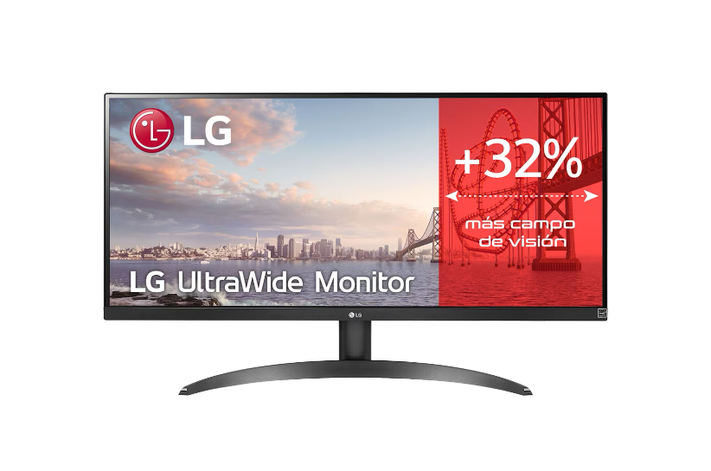

### Especificaciones base

* **Exhibición**
  + Diagonal de la pantalla: 73,7 cm (29")
  + Brillo de la pantalla (típico): 250 cd / m²
  + Resolución de la pantalla: 2560 x 1080 Pixeles
  + Relación de aspecto nativa: 21:9
  + Tiempo de respuesta: 5 ms
  + Tipo HD: UltraWide Full HD
  + Tecnología de visualización: LED
  + Pantalla antirreflectante: Si
  + Forma de la pantalla: Plana
  + Formatos gráficos soportados: 2560 x 1080
  + Relación de aspecto: 21:9
  + Razón de contraste (típica): 1000:1
  + Máxima velocidad de actualización: 75 Hz
  + Ángulo de visión, horizontal: 178°
  + Ángulo de visión, vertical: 178°
  + Número de colores de la pantalla: 16,7 millones de colores
  + Tipo de pantalla: IPS
  + Tamaño de pixel: 0,2626 x 0,2628 mm
  + Diagonal de pantalla: 73 cm
  + Alto Rango Dinámico (HDR): Si
  + Tecnología HDR (High Dynamic Range, Alto rango dinámico): High Dynamic Range 10 (HDR10)
  + Espacio de color RGB: sRGB
  + Cobertura sRGB (típica): 99%
* **Desempeño**
  + NVIDIA G-SYNC: No
  + AMD FreeSync: Si
  + Tecnología Flicker free (reduce el parpadeo de la pantalla): Si
* **Diseño**
  + Color del producto: Negro
  + Bisel frontal: Negro
  + Color de pies: Negro
* **Puertos e Interfaces**
  + Conector USB incorporado: No
  + HDMI: Si
  + Número de puertos HDMI: 2
  + Salida de auriculares: Si
* **Ergonomía**
  + Interfaz de panel de montaje: 100 x 100 mm
  + montaje VESA: Si
  + Ajustes de altura: No
  + Inclinable: Si
* **Control de energía**
  + Consumo energético: 22 W
  + Consumo de energía (inactivo): 0,5 W
  + Consumo de energía (max): 25 W
  + Consumo de energía (apagado): 0,3 W
  + Voltaje de entrada AC: 100 - 240 V
  + Frecuencia de entrada AC: 50/60 Hz
* **Peso y dimensiones**
  + Ancho del dispositivo (con soporte): 688,5 mm
  + Profundidad dispositivo (con soporte): 223,8 mm
  + Altura del dispositivo (con soporte): 405 mm
  + Peso (con soporte): 4,5 kg
  + Ancho (sin base): 68,8 cm
  + Profundidad (sin base): 7,69 cm
  + Altura (sin base): 31,3 cm
  + Peso (sin base): 4 kg
* **Empaquetado**
  + Cables incluidos: HDMI
  + Ancho del paquete: 822 mm
  + Profundidad del paquete: 159 mm
  + Altura del paquete: 413 mm
  + Peso del paquete: 6,6 kg
  + Tipo de embalaje: Caja
  + **Precio (I.V.A. Incl.):** 240,00€

### Eficiencia energética

* Etiqueta de eficiencia energética: E
* Consumo energético: 21 kWh

### Huella de carbono del monitor

* **Huella total**: 133.95 kg CO2e

## Comparativa de ordenadores (gama media)

|  |  |  |  |  |  |  |
| --- | --- | --- | --- | --- | --- | --- |
| **Equipo** | **1Ahorro anual en electricidad (kWh)** | **2Consumo de electricidad (€)** | **Equivalencias** | | | |
| **Coste (€)** | **4Tonelada Equivalente de Petróleo** | **5CO2 emitido (kg CO2e)** | **6Km recorridos en coche equivalentes** |
| Opción 1m | 6,07 | 1,166 | 18 | 0,22 | 360 | 3000 |
| Opción 2m | 8,825 | 0,959 | 8,55 | 0,058 | 171 | 1425 |
| Opción 3m | 3,7 | 1,344 | 16,35 | 0,111 | 327 | 2725 |

. Comparativa de equipos sugeridos con el quipo previo

# Opciones más costosas (gama alta)

A continuación, se presentan tres opciones con más prestaciones para el ámbito profesional. Esta gama constará de tres opciones con un coste superior a 2100€ e inferior a 2500€.

## Opción 1. Lenovo ThinkPad X1 Carbon Gen 11

[Ver ordenador](https://www.lenovo.com/es/es/p/laptops/thinkpad/thinkpadx1/thinkpad-x1-carbon-gen-11-(14-inch-intel)/21hmcto1wwes3)

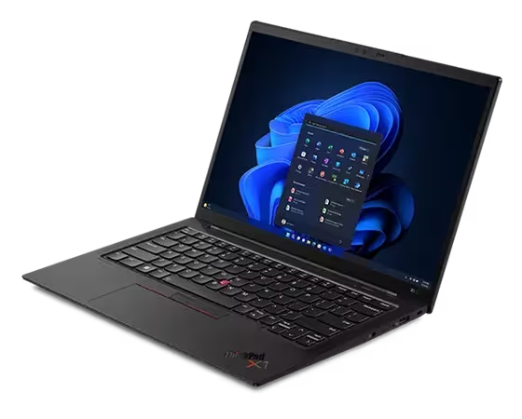

### Especificaciones base

|  |  |  |  |  |  |  |  |
| --- | --- | --- | --- | --- | --- | --- | --- |
| Marca | Modelo | Procesador | RAM | Gráfica | Almacenamiento | Pantalla | Batería |
| Lenovo | ThinkPad X1 Carbon Gen 11 | I7-1365U vPro 13th  10 núcleos  12 MB Caché | 32 GB LPDDR5-6400MHz (soldado) | Gráficos Intel® Iris® Xe integrados | SSD de 1 TB, M.2 2280 | 14" 2,8K (2880 x 1800), OLED | Polímero de litio de 4 celdas, 57 Wh |

**Precio (I.V.A. Incl.):** 2.414,30€ [accedido el 08/02/2024]

**Sistema Operativo instalado**: Windows 11 Pro-64 bits.

### Eficiencia energética

* Cuenta con el registro **EPEAT Gold.**
* Etiqueta Energy star.
* Certificado TCO 9th.
* Embalajes 80% reciclados.
* Equipo desarrollado con un 25% de plásticos reciclados y renovables.
* Consumo de electricidad medio anual del equipo: 15.42 kWh/año

### Huella de carbono del equipo

* **Huella total**: 461 kgCO2e

### Enlaces de interés:

* [Manual del usuario Lenovo ThinkPad X1 Carbon Gen 11](https://download.lenovo.com/pccbbs/mobiles_pdf/x1carbon_gen11_x1yoga_gen8_ug_en.pdf)
* [Especificaciones en detalle del equipo](https://psref.lenovo.com/Product/ThinkPad/ThinkPad_X1_Carbon_Gen_11)
* [Manual de seguridad y obligaciones del equipo](https://download.lenovo.com/pccbbs/pubs/safety_compliance_notices/generic_notices_class_b_en.pdf)
* [Estrategia de reducción de huella de carbono del equipo](https://p4-ofp.static.pub/ShareResource/compliance/eco-declaration/pdfs/Batch8/eco-thinkpad-x1-carbon-gen-11.pdf)
* [Documento PCF del equipo](https://p2-ofp.static.pub/ShareResource/compliance/eco-declaration/pdfs/Batch7/pcf-thinkpad-x1-carbon-gen-10-r2022.pdf) (no hay documento para este equipo, opero podemos basarnos en el de su generación anterior, el de la generación 10)

## Opción 2. Apple MacBook Pro-14 pulgadas (2023)

[Ver ordenador](https://www.apple.com/es/shop/buy-mac/macbook-pro/14-pulgadas-gris-espacial-chip-m3-de-apple-con-cpu-de-8-n%C3%BAcleos-y-gpu-de-10-n%C3%BAcleos-8gb-de-memoria-1tb)

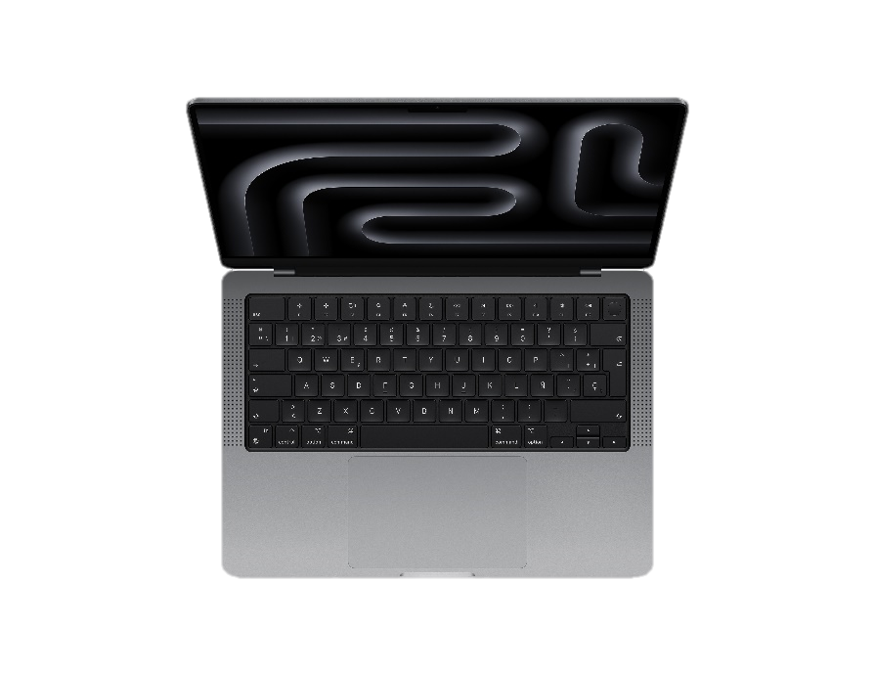

### Especificaciones base

|  |  |  |  |  |  |  |  |
| --- | --- | --- | --- | --- | --- | --- | --- |
| Marca | Modelo | Procesador | RAM | Gráfica | Almacenamiento | Pantalla | Batería |
| Apple | MacBook Pro-14 pulgadas (2023) | Apple M3  16 núcleos | 16 GB (unificada) | - | SSD de 1 TB | Liquid Retina XDR 14 pulgadas | Polímero de litio de 70Wh |

**Precio (I.V.A. Incl.):** 2.489,00€ [accedido el 08/02/2024]

**Sistema Operativo instalado**: MacOS Sonoma.

### Eficiencia energética

* Cuenta con el registro **EPEAT Gold.**
* Etiqueta Energy star.
* Certificado TCO 9th.
* Embalajes 99% reciclados.
* Equipo desarrollado con un 32% de componentes reciclados y renovables.
* Aluminio 100% reciclado.
* Consumo de electricidad medio anual del equipo: 17,52 kWh/año (Nota: Apple no proporciona esta información, pero proporcionamos la medida con un uso medio del cargador de 96W de 1h y media cada 2 días hábiles laborales)

### Huella de carbono del equipo

* **Huella total**: 202 kg CO2e

### Enlaces de interés:

* [Especificaciones técnicas del equipo](https://support.apple.com/kb/SP889?viewlocale=es_ES&locale=es_MX)
* [Informe del medioambiente de Apple](https://www.apple.com/environment/pdf/Apple_Environmental_Progress_Report_2023.pdf)
* [Informe medioambiental del equipo](https://www.apple.com/environment/pdf/products/notebooks/14-inch_MacBook_Pro_PER_Oct2023.pdf)

## Opción 3. Dell XPS 15

[Ver ordenador](https://www.dell.com/es-es/shop/port%c3%a1tiles-dell/port%c3%a1til-xps-15/spd/xps-15-9530-laptop/cn95309cc)

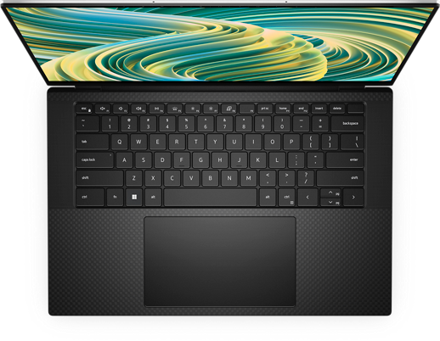

### Especificaciones base

|  |  |  |  |  |  |  |  |
| --- | --- | --- | --- | --- | --- | --- | --- |
| Marca | Modelo | Procesador | RAM | Gráfica | Almacenamiento | Pantalla | Batería |
| Dell | XPS 15 | I7-13700H 13th  14 núcleos  24MB caché | 32 GB DDR5  4800 MHz | NVIDIA GeForce RTX 4060 GDDR6 8GB | SSD de 1 TB NVMe M.2 | FHD+ 15.6 pulgadas | 6 celdas 86 Wh (integrada) |

**Precio (I.V.A. Incl.):** 2.197,97€ [accedido el 08/02/2024]

**Sistema Operativo instalado**: Windows 11 Pro.

### Eficiencia energética

* Cuenta con el registro **EPEAT Gold.**
* Etiqueta Energy star.
* Certificado TCO 9th.
* Embalajes 85% reciclados.
* Equipo desarrollado con un 0% de componentes reciclados y renovables.
* Consumo de electricidad medio anual del equipo: 24,5 kWh/año

### Huella de carbono del equipo

* **Huella total**: 435kgCO2e

### Enlaces de interés:

* [Especificaciones técnicas del equipo](https://www.dell.com/es-es/shop/port%c3%a1tiles-dell/port%c3%a1til-xps-15/spd/xps-15-9530-laptop/cn95309cc#tech-specs-anchor)
* [Seguridad del producto, EMC e informes ambientales](https://i.dell.com/sites/doccontent/shared-content/solutions/en/Documents/xps_15_p11f001_us.pdf)
* [Dell y el medioambiente](https://www.dell.com/es-es/dt/corporate/social-impact/advancing-sustainability/champion-the-many-people/the-people-behind-our-products.htm)
* [Página del cumplimiento de reglas de normatividad de Dell](https://www.dell.com/learn/es/es/escorp1/regulatory-compliance)
* [Informe footprint del equipo](https://www.dell.com/en-us/dt/corporate/social-impact/advancing-sustainability/climate-action/product-carbon-footprints.htm#tab0=1&pdf-overlay=//www.delltechnologies.com/asset/en-us/products/laptops-and-2-in-1s/technical-support/dell-xps-15-9530-pcf-datasheet.pdf)

## Monitor. Lenovo G32qc-10 31.5" LED Wide QuadHD 144HZ FreeSync Curva

[Ver monitor](https://www.pccomponentes.com/lenovo-g32qc-10-315-led-wide-quadhd-144hz-freesync-curva)

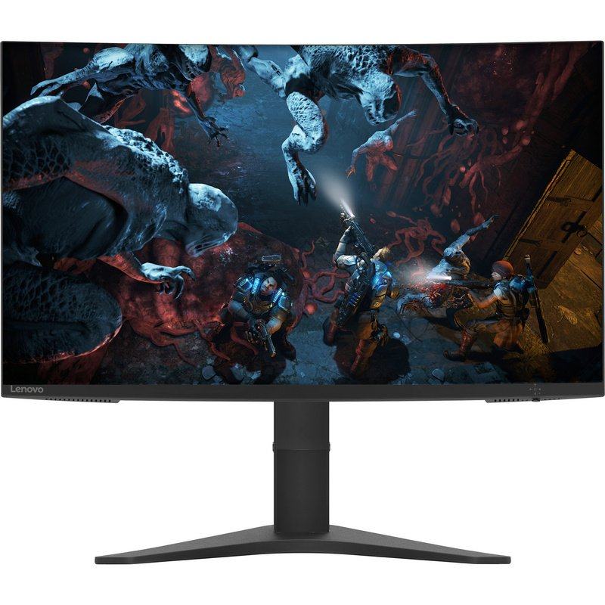

### Especificación base

* **Exhibición**
  + Diagonal de la pantalla: 80 cm (31.5")
  + Brillo de la pantalla (típico): 350 cd / m²
  + Resolución de la pantalla: 2560 x 1440 Pixeles
  + Relación de aspecto nativa: 16:9
  + Tiempo de respuesta: 1ms with MPRT
  + Tipo HD: Wide Quad HD
  + Tipo de retroiluminación: W-LED
  + Forma de la pantalla: Curva
  + Formatos gráficos soportados: 2560 x 1440
  + Razón de contraste (típica): 3000:1
  + Relación de contraste (dinámico): 3000000:1
  + Máxima velocidad de actualización: 144 Hz
  + Ángulo de visión, horizontal: 178°
  + Ángulo de visión, vertical: 178°
  + Número de colores de la pantalla: 16,78 millones de colores
  + 3D: No
  + Tipo de pantalla: VA
  + Tiempo de respuesta (extremo): 4 ms
  + Gama de colores: 72%
* **Desempeño** 
  + AMD FreeSync: Si
* **Multimedia**
  + Altavoces incorporados: No
  + Cámara incorporada: No
  + Sintonizador de TV integrado: No
* **Diseño**
  + Color del producto: Negro
  + Acorde RoHS: Si
* **Puertos e Interfaces**
  + Puerto DVI: No
  + HDMI: Si
  + Número de puertos HDMI: 1
  + Conector USB incorporado: No
  + Versión HDMI: 2.0
  + Cantidad de DisplayPorts: 1
  + Versión de DisplayPort: 1.4
  + Salida de audio: Si
* **Ergonomía**
  + Interfaz de panel de montaje: 100 x 100 mm
  + Ranura para cable de seguridad: Si
  + Tipo de ranura de bloqueo del cable: Kensington
  + Interruptor de encendido/apagado integrado: Si
  + montaje VESA: Si
  + Ajuste de la inclinación: Si
  + Ángulo de inclinación: -5 - 22°
  + Exhibición en pantalla (OSD): Si
  + Número de lenguajes OSD: 8
* **Control de energía**
  + Consumo energético: 34 W
  + Consumo de energía (max): 41 W
  + Consumo de energía (apagado): 0,3 W
  + Voltaje de entrada AC: 90 - 264 V
* **Peso y dimensiones**
  + Peso: 7,7 kg
  + Ancho del dispositivo (con soporte): 708,5 mm
  + Profundidad del dispositivo (con soporte): 259,9 mm
  + Altura del dispositivo (con soporte): 464,2 mm
  + Ancho del marco (lateral): 3,5 mm
  + Ancho del marco (superior): 3,5 mm
  + Ancho del marco (inferior): 1,79 cm
* **Empaquetado**
  + Stand incluido: Si
  + Cables incluidos: Corriente alterna, HDMI
  + Guía de configuración rápida: Si
  + Ancho del paquete: 1012 mm
  + Profundidad del paquete: 200 mm
  + Altura del paquete: 517 mm
  + Peso del paquete: 10,6 kg
* **Precio (I.V.A. Incl.): 414,99€**

### Eficiencia Energética

* Eficiencia **E**

### Huella de carbono del monitor

* **Huella total**: 720 kg CO2e

### Enlaces de interés

* [Documento footprint del monitor](https://p1-ofp.static.pub/ShareResource/compliance/eco-declaration/pdfs/Batch4/pcf-lenovo-g32qc-10.pdf)
* [Eco-declaración del monitor](https://p4-ofp.static.pub/ShareResource/compliance/eco-declaration/pdfs/Batch1/eco-lenovo-g32qc-10.pdf)

## Comparativa de ordenadores (gama alta)

|  |  |  |  |  |  |  |
| --- | --- | --- | --- | --- | --- | --- |
| **Equipo** | **1Ahorro annual en electricidad (kWh/año)** | **2Consumo de electricidad (€/año)** | **Equivalencias** | | | |
|  |  |  | **4Coste (€)** | **5Tonelada Equivalente de Petróleo** | **CO2 emitido (kgCO2e)** | **6Km recorridos en coche equivalentes** |
| Opción 1a | 6,18 | 1,16 | 23,75 | 0,1573 | 461 | 3841,67 |
| Opción 2a | 4,08 | 1,31 | 10,1 | 0,0689 | 202 | 1683,33 |
| Opción 3a | -2,90 | 1,84 | 21,75 | 0,1485 | 435 | 3625 |

. Comparativa de equipos sugeridos con el quipo previo

# Comparativa de ordenadores (el mejor de cada gama)

|  |  |  |  |  |  |  |  |
| --- | --- | --- | --- | --- | --- | --- | --- |
| **Equipo** | **Gama** | **1Ahorro annual en electricidad (kWh/año)** | **2Consumo de electricidad (€/año)** | **Equivalencias** | | | |
| **4Coste (€)** | **5Tonelada Equivalente de Petróleo** | **CO2 emitido (kgCO2e)** | **6Km recorridos en coche equivalentes** |
| Opción 3b | Baja | 2,91 | 1,40 | 10,65 | 0.0727 | 213 | 1775 |
| Opción 2m | Media | 8,825 | 0,959 | 8,55 | 0,058 | 171 | 1.425 |
| Opción 2a | Alta | 4,08 | 1,31 | 10,1 | 0,0689 | 202 | 1683,33 |

# Comparativa de monitores (todas las gamas)

|  |  |  |  |  |  |  |
| --- | --- | --- | --- | --- | --- | --- |
| **Monitor** | **1Ahorro anual en electricidad (kWh/año)** | **2Consumo de electricidad (€/año)** | **Equivalencias** | | | |
| **4Coste (€)** | **5Tonelada Equivalente de Petróleo** | **CO2 emitido (kgCO2e)** | **6Km recorridos en coche equivalentes** |
| Opción 1mon | -1,17 | 2,83 | 23,75 | 0,1621 | 475 | 3.958,33 |
| Opción 2mon | 15,62 | 1,57 | 6,69 | 0,0457 | 133,95 | 1.116,25 |
| Opción 3mon | -42,1 | 5,91 | 36 | 0,2457 | 720 | 6.000 |

1. Comparativa de monitores sugeridos con el monitor previo

# Presupuesto final

En la siguiente tabla se detalla el presupuesto final para 300 ordenadores y monitores. Este presupuesto se desarrolla con el ordenador elegido, entre los 3 mejores de cada gama, que es el Macbook Air de Apple y el monitor seleccionado que es el LG 29WP500B.

|  |  |  |  |  |  |  |  |
| --- | --- | --- | --- | --- | --- | --- | --- |
| **Equipo** | **Precio del equipo (€)** | **1Ahorro anual en electricidad (kWh/año)** | **2Consumo de electricidad (€/año)** | **Equivalencias** | | | |
| **4Coste (€)** | **5Tonelada Equivalente de Petróleo** | **CO2 emitido (kgCO2e)** | **6Km recorridos en coche equivalentes** |
| Macbook Air | 563.400 | 2.647,5 | 287,7 | 2.565 | 17,4 | 51.300 | 427.500 |
| Monitor LG 29WP500B | 72.000 | 4.686 | 471 | 2.007 | 13,71 | 40.185 | 334.875 |

# Conclusión

Tras segmentar este estudio en tres gamas (baja, media y alta) y proponer tres opciones de equipos y una de monitor, llegamos a la conclusión de seleccionar el Macbook Air de Apple, debido a sus prestaciones y, en específico, su excelente eficiencia energética. Además, es el que menos huella de carbono emite a la atmósfera de los tres mejores equipos de cada gama y tiene un precio equilibrado.

Como monitor, se ha seleccionado el modelo LG 29WP500B pues es el más equilibrado en cuanto a prestaciones, eficiencia energética y huella de carbono emitida, así como en precio.

En definitiva, destaca Apple como equipo de referencia en términos energéticos y medioambientales y LG presenta equipos con buenas prestaciones a un precio razonable, todo ello respetando en gran medida el medio ambiente, en base a los valores obtenidos. Por último, hay que destacar el alto consumo de los monitores en general y la difícil elección de un buen equipo teniendo en cuenta los factores medioambientales y de consumo propuestos.

# Anexos

* 1Para la realización de la medida tomamos el consumo del equipo previo (21.6 kWh/año) y la restamos con la de equipo a medir en cuestión.
* 2El precio del kWh en España es de 0.07511 €/kWh. [Ver referencia](https://www.esios.ree.es/es/pvpc) [accedida el 10/02/2024].
* 3[Factores de conversión para el cálculo de consumos y emisiones de CO2](https://sede.idae.gob.es/lang/extras/tramites-servicios/2021/MOVES_Proyectos_Singulares_II/Factores_de_conversion_ahorros_y_emisiones_de_CO2.pdf#:~:text=1%20tep%20equivale%20a%2011626%20kWh%20Las%20emisiones,de%20gases%20efecto%20invernadero%20%28fCO2%29%20para%20modos%20motorizados.)
* 4El precio de la tonelada de CO2 es de 50€.
* 51 TEP libera alrededor de 2.93 toneladas de CO2.
* 6El vehículo que usaremos será un turismo estándar de gasolina con capacidad de 5 pasajeros (120 gCO2e/km).